1. Analytics: Copie y pegue este código en el primer elemento <HEAD> de todas las páginas web de las que quiera realizar un seguimiento. Si ya tiene una etiqueta global de sitio en su página, solo debe añadir la línea ***config*** del siguiente fragmento a la etiqueta global de sitio.

<!-- Global site tag (gtag.js) - Google Analytics -->

<script async src="https://www.googletagmanager.com/gtag/js?id=UA-171695052-1"></script>

<script>

window.dataLayer = window.dataLayer || [];

function gtag(){dataLayer.push(arguments);}

gtag('js', new Date());

gtag('config', 'UA-171695052-1');

</script>

2. TagManager

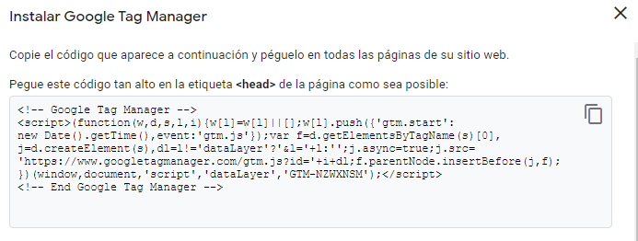

<!-- Google Tag Manager -->

<script>(function(w,d,s,l,i){w[l]=w[l]||[];w[l].push({'gtm.start':

new Date().getTime(),event:'gtm.js'});var f=d.getElementsByTagName(s)[0],

j=d.createElement(s),dl=l!='dataLayer'?'&l='+l:'';j.async=true;j.src=

'https://www.googletagmanager.com/gtm.js?id='+i+dl;f.parentNode.insertBefore(j,f);

})(window,document,'script','dataLayer','GTM-NZWXNSM');</script>

<!-- End Google Tag Manager -->



<!-- Google Tag Manager (noscript) -->

<noscript><iframe src="https://www.googletagmanager.com/ns.html?id=GTM-NZWXNSM"

height="0" width="0" style="display:none;visibility:hidden"></iframe></noscript>

<!-- End Google Tag Manager (noscript) -->

3. Optimize  


<script src="https://www.googleoptimize.com/optimize.js?id=OPT-59MM3C4"></script>